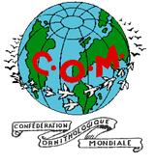
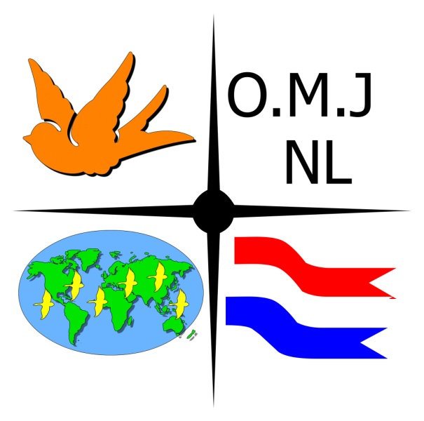
Wereldkampioenschap 2026
Voor zang- en siervogels
België

Deelname reglement COM-NL

Inschrijven:
Uitsluitend vogels met gesloten voetringen uitgegeven door een der bij COM NL aangesloten verenigingen.
Inschrijfformulieren kunt u downloaden via www.com-vogels.nl .
Inschrijvingen lopen uitsluitend via mail naar de hoofdconvoyeur com.vogels@gmail.com
De sluitingsdatum is 01 december 2025

Inschrijfgeld € 22,00 per vogel. (Vanaf 3 vogels gratis entree)
Catalogus verplicht € 15,00
Feestavond € 70,00
Inschrijvingen geschieden geheel op eigen risico en Inzenders onderschrijven met hun deelname de regelgeving van COM NL, COM en de Overheid. COM NL is niet aansprakelijk te stellen voor schade, diefstal of anderzijds tijdens het vervoer of gedurende de show.

Ingeschreven kunnen worden:
Eigenkweek vogels. Enkelingen en Stammen
In het vraagprogramma www.com-vogels.nl , boven elke hoofdgroep, ziet u het aantal jaren dat een vogel ingeschreven kan worden.

Iedere deelnemer krijgt via de mail een bevestiging en ontvangt een lijst met ingeschreven vogels.
Deze dient u te controleren. Indien u een fout ziet, meldt dit aan de hoofdconvoyeur via de mail. Als u de eventuele fout niet meldt is dit uw eigen verantwoordelijkheid. Voor 20 december ontvangt u een brief met kooinummers en definitieve instructies betreffende, locatie, tijd, enz.

Tijdens de inbreng: Veterinaire verplichtingen.
Alle soorten vogels moeten worden vergezeld van een door COM NL uitgegeven en volledig ingevulde en ondertekende Eigenaar en gezondheidsverklaring. Deze moet u zelf downloaden vanaf www.com-vogels.nl, invullen en meenemen bij de inbreng.
Voor deelname aan buitenlandse tentoonstellingen is een UBN (niet-bedrijfsmatig) verplicht. Vraag deze ruim van te voren aan bij www.rvo.nl
Tevens levert u indien nodig, Cites-papieren en entbewijzen (bijv. NCD voor duiven en grondvogels) in.
Controle van de vogels en de papieren zal worden verricht door een dierenarts van de NVWA tijdens de inbreng vlak voor vertrek. Het deelnemen met grondvogels is geheel afhankelijk van de al dan niet aanwezigheid van vogelgriep.

Vogels dienen ingebracht te worden in de voorgeschreven transportkooitjes. Zie www.com-vogels.nl
De organisatie zorgt voor de rekken.

De bestuur van COM-NL en de Nederlandse convoyeurs wensen u veel succes op de show.

Informatie en downloads kunt u vinden op de site www.com-vogels.nl
Uiteraard kunt u ook terecht bij onze 1e convoyeur Piet Heesakkers mail com.vogels@gmail.com of telefoon 06–48959508

DAG | PROGRAMMA
Vrijdag 09-01-2026 | Inleveren van de vogels tussen 9.30 en 11.00 uur.
Vrijdag 09-01-2026 | Aankomst convoyeurs
Dinsdag 13-01-2026 | Keuring vogels
Woensdag 14-01-2026 | Keuring vogels
Donderdag 15-01-2026 | Organisatiedag en OMJ examens
Vrijdag 16-01-2026 | Opening show 9.00-20.00 uur
Zaterdag 17-01-2026 | Show van 10.00-19.00 uur Galadiner 20.30 uur
Zondag 18-01-2026 | Show van 10.00-17.00 uur
Maandag 19-01-2026 | Aankomst in Nederland (onder voorbehoud) Bericht volgt!

Inbrengpunten:
Op vrijdag 09 januari tussen 9.00 en 11.00 uur:
- Duivensportcentrum, Beatrixlaan 240, 7312 AA Apeldoorn of....
- In D’n Doele, De Wasaa 11 5469 BV Erp
Afhaalpunten:
Op maandag 19 januari
Uw inbrenpunt is ook u afhaalpunt dit kan niet veranderd worden. Via de mail laten we weten hoe laat de vogels af te halen zijn. Zorg dat u dan ook direct uw vogels afhaalt.

Voorgeschreven transportkooien zijn:
Noteer het kooitype op het inschrijfformulier. Wij kunnen dan rekening houden welke vervoersrekken we klaar moeten zetten.
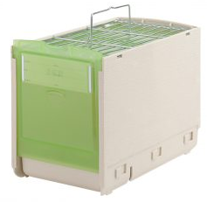
Kooitype 1
Transportkooi klein: Voor alle vogels tot de grootte van een Agapornis
SKU: TVD-TK1

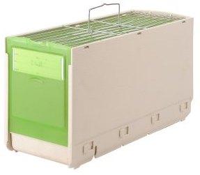
Kooitype 2
Transportkooi groot: voor parkieten tot grootte Neophema.
SKU: TVD-TG1

Kooitype 3
COM kooi extra groot 200 plus deksel 207( alle overige vogels)
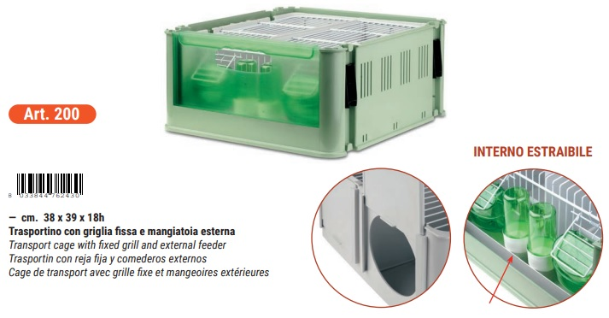
Kooitype 4
Com transportkooi extra groot NZ99 (59x38x21h)
